**工程建设项目招标投标投诉处理服务指南**

**一、投诉受理部门及联系方式**

投标人或者其他利害关系人认为招标投标活动不符合法律、法规和规章规定的，可依法向行政监督部门投诉。

投诉处理部门及联系方式：详见附件1

**二、投诉受理所需资料**

1、法人授权委托书及委托人身份证（非法人提交资料提供）。

2、投诉书。

投诉书应包含以下内容：

（一）投诉人的名称、地址及有效联系方式；

（二）被投诉人的名称、地址及有效联系方式；

（三）投诉事项的基本事实；

（四）相关请求及主张；

（五）有效线索和相关证明材料。

**三、投诉时限**

**1、投诉人投诉时限要求**

投诉人认为招标投标活动不合法的，应自知道之日起10日内提出书面投诉。

**2、决定是否受理时限要求**

行政监督部门收到投诉书后，会在3个工作日内进行审查，决定是否受理。

**3、作出投诉处理决定时限要求**

投诉一经受理，行政监督部门自受理投诉之日起30个工作日内，对投诉事项做出处理决定。

**四、投诉处理流程**

1、投诉人递交书面投诉书及相关材料。

2、行政监督部门在3日内作出是否受理决定，对于不符合受理条件的，不予受理并书面告知理由；对于符合投诉受理条件的予以受理。

3、行政监督部门自受理之日起30个工作日内，对投诉事项作出投诉处理决定。

**五、行政复议或行政诉讼**

当事人对行政监督部门的投诉处理决定不服或者行政监督部门逾期未做处理的，可以依法申请行政复议或者向人民法院提起行政诉讼。

附件：1、荥阳市招投标行政监督部门、监督人员及监督电话公示表

2、荥阳市公共资源交易平台在线投诉工作手册

3、荥阳市公共资源交易平台在线投诉受理工作手册

附件1

|  |  |  |  |  |  |
| --- | --- | --- | --- | --- | --- |
| **荥阳市招投标行政监督部门、监督人员及监督电话公示表** | | | | | |
| **部门名称** | **职 责** | **联系地址** | **监督人员** | **监督电话** | **邮 箱** |
| 发改委 (公管科) | 负责招标投标工作的指导和协调，依法对招标投标活动实施执法监督；为招标投标当事人提供招标投标的法律法规和政策咨询服务；协助有关行政监督部门调查处理对招投标活动的举报和投诉 | 索河路036号 | 时青伟 | 0371-64663523 |  |
| 财政局 (政府采购监督管理科) | 负责政府采购项目采购活动及国有产（股）权类项目 | 福民路23号 | 孙晓艺 | 0371-64666696 | xingyangcgb@163.com |
| 住建局 (工程招标投标监管科) | 负责各类房屋建筑和市政设施项目（包含各乡镇、街道和扶贫类的房建、市政设施项目） | 康泰路与惠民路交叉口向南100米西侧 | 王晓辉 | 0371-64626360 | zbb0371@163.com |
| 交通运输局 (公路管理科) | 负责交通及交通辅助设施项目（包含公路、铁路等项目） | 荥阳市国泰路与惠民路交叉口 | 王光辉 | 0371-64666832 | [xyjtjglk@163.com](mailto:xyjtjglk@163.com) |
| 林业局 (规划财务科) | 负责林业建设项目（包含全市风景名胜区范围内的林业项目） | 惠民路28号 | 蒋鹏 | 0371-85295815 | xylyjcwk@126.com |
| 农委 （乡村建设科） | 负责全市农业农村建设项目和乡村振兴类项目（除房建、市政设施项目外） | 富民路25号 | 郑元辉 | 0371-64666966 | xysntk@126.com |
| 水利局 （政策法规科） | 负责水利建设项目 | 演武路72号 | 周文峰 | 0371-64602546 | xyslj616@163.com |
| 自然资源和规划局 （机关党委） | 负责土地开发、复垦、整治等项目 | 荥泽大道康泰路交叉口向南100米路西 | 赵天龙 | 0371-64652179 | xygtjrsk@126.com |
| 市文化广电旅游体育局 （机关纪委） | 负责全市文化广电旅游体育项目和文物本体修缮、保护工程、文物保护设施工程等项目 | 成皋路广场东街1号 | 王珂 | 0371-64671252 | wgljdjb@163.com |
| 卫健委 （纪检监察室） | 负责全市公立医疗卫生机构使用非财政资金的医疗工程、设备和服务招标采购 | 荥泽大道256号 | 朱关召 | 0371-64651957 | Wsjjjjcs@126.com |
| 教育局 （计划财务科） | 负责市属教育机构使用非财政资金的公共资源交易项目 | 康泰路与荥泽大道交叉口西南 | 吴铭轩 | 0371-64605826 | xysjyjjck507@163.com |
| 商务局 （外经贸科） | 负责进口机电设备采购项目 | 万山路84号 | 马巧丽 | 0371-64623593 | Xywmk1@163.com |
| 科工信局 （信息化管理科） | 负责职责范围内的全市工业和信息化项目 | 万山路89号 | 张汉 | 0371-64666922 | kgjxxhk@126.com |

附件2：

荥阳市公共资源交易平台在线投诉工作手册

1. **新增投诉**

1、投诉入口；登录荥阳市公共资源交易中心网站首页，如下图所示，点击在线投诉，进入投诉栏目。如下图所示：

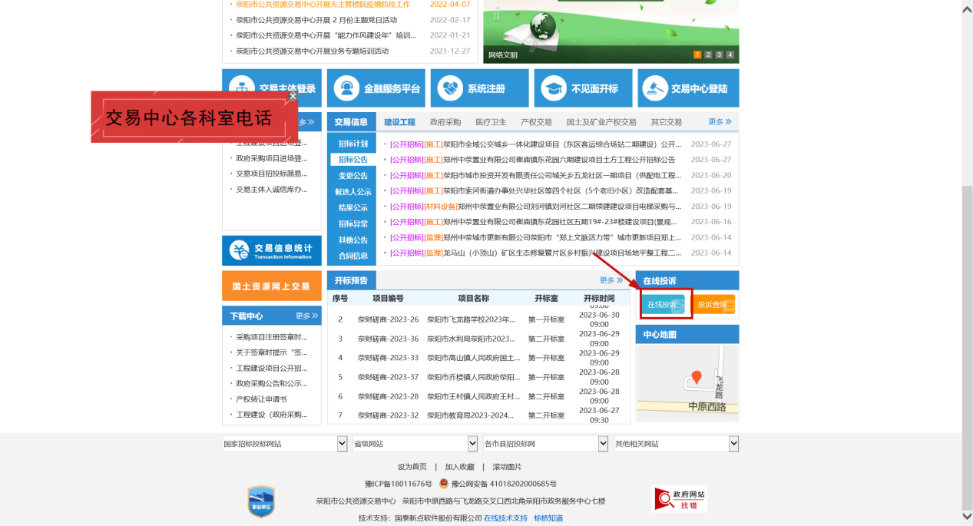

2、进入投诉栏目，可以看到对应投诉栏目内容，点击，在线投诉，进入投诉内容填写界面。填写投诉人相关信息，投诉项目名称、标段及投诉简要内容。如下图所示：

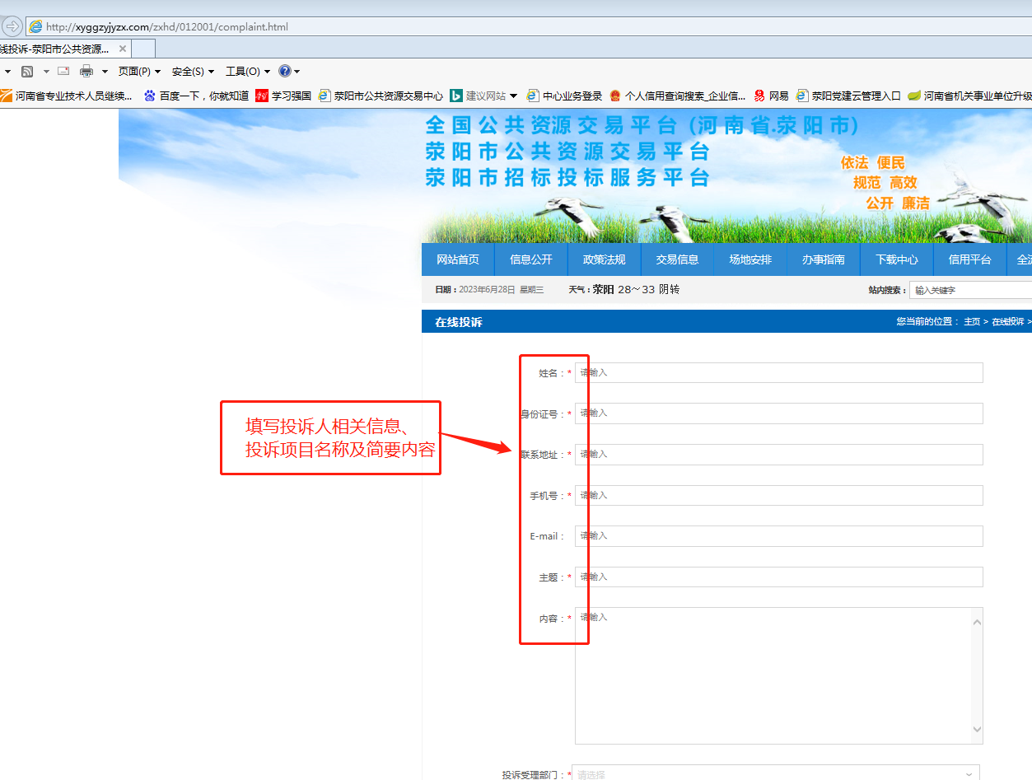

3、选择所投诉项目招标公告公布的监督部门。如下图所示：

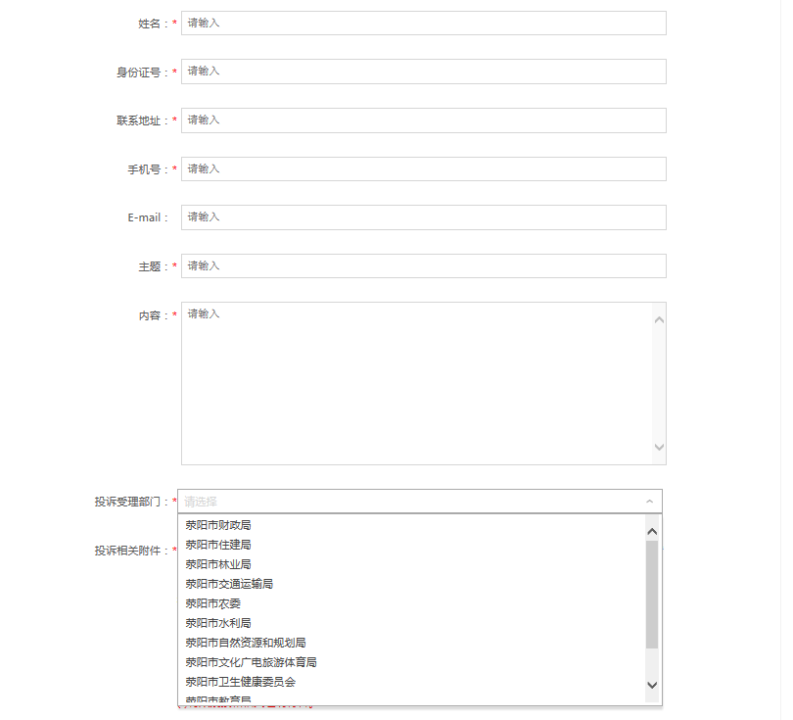

4、点击“上传文件”，按照投诉所受理资料上传相关“投诉书及法人授权委托书及委托人身份证”等。

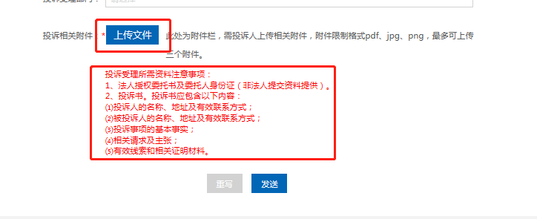

5、上传完成后，点击“发送”按钮完成线上投诉。如下图所示：

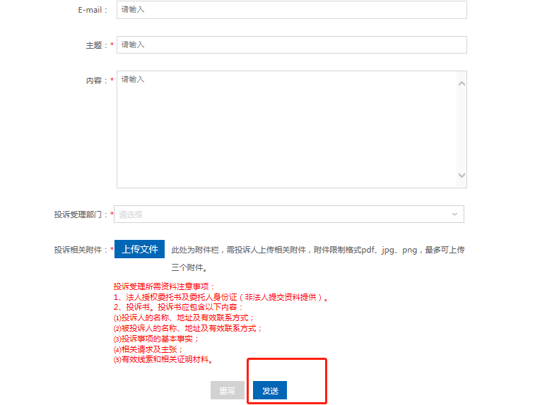

**二、投诉进度查询**

1、登录荥阳市公共资源交易中心网站首页，点击“投诉查询”，进入投诉查询栏目。如下图所示：

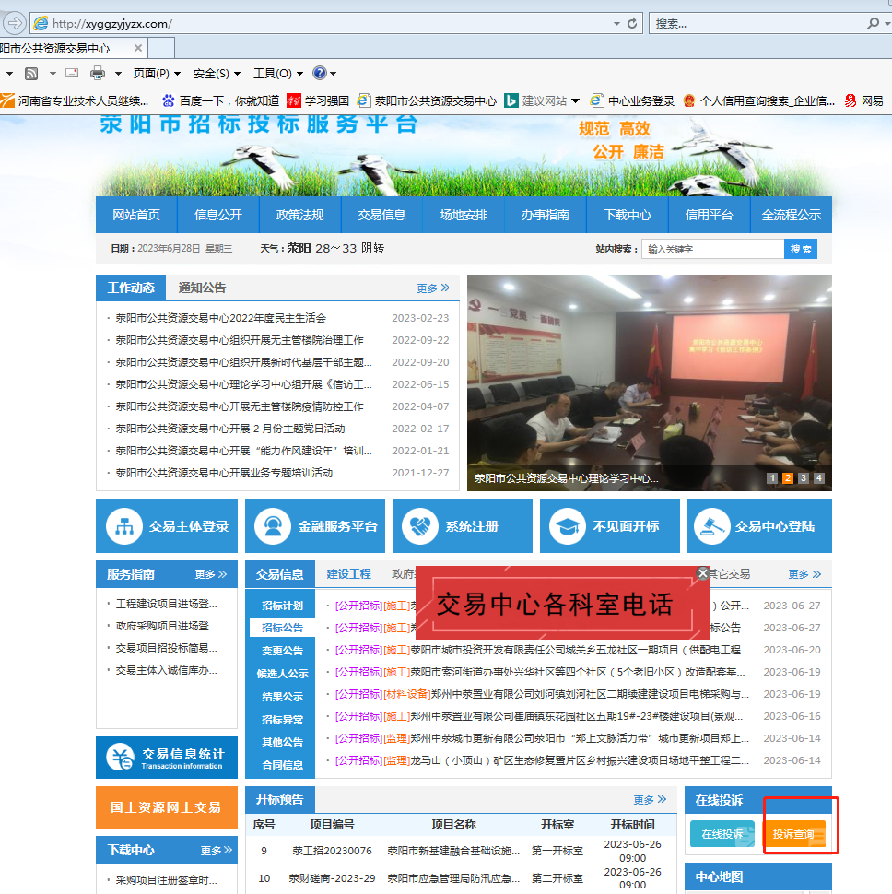

2、填写投诉时填入的“投诉人电话和投诉人身份证号码”，点击“投诉查询”按钮，即可查询投诉处理剩余日期及投诉办理情况。如下图所示。

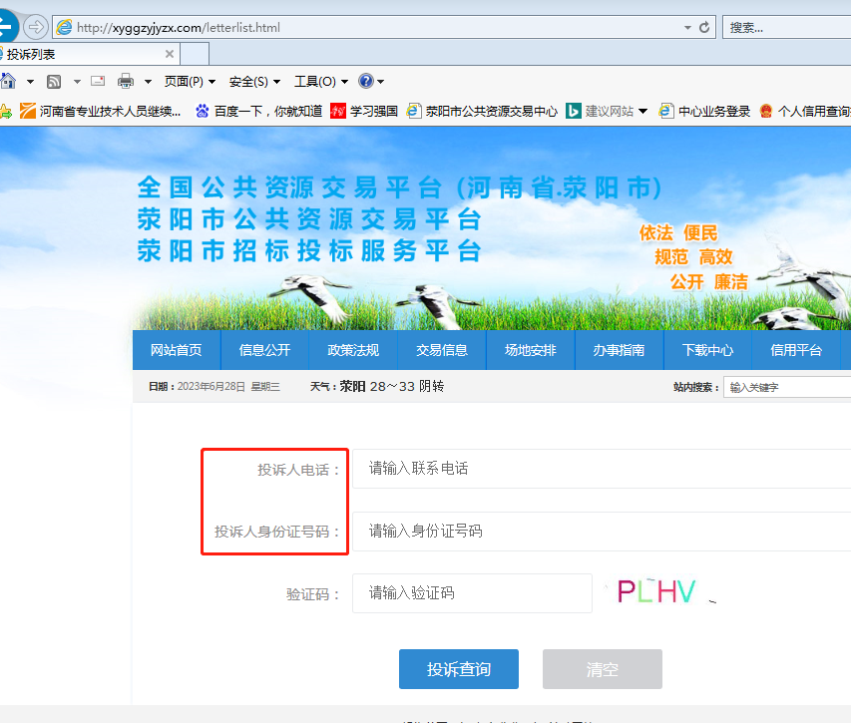

3、登录荥阳市公共资源交易中心网站首页“信用平台”—投诉处罚公示栏目，可查看投诉是否受理情况、如不予受理的可查看原因及投诉处理结果。如下图所示：

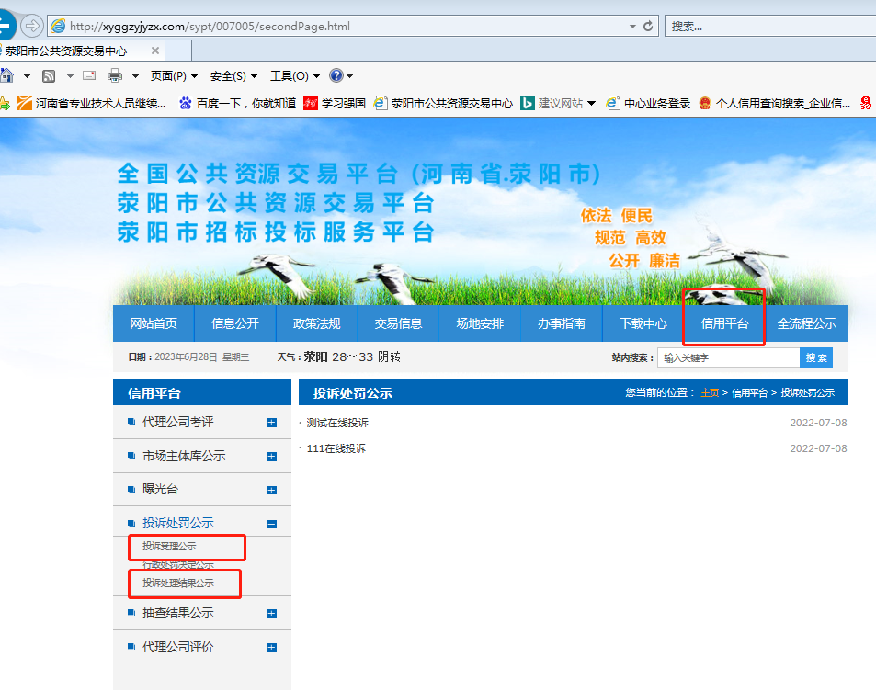

附件3：

**荥阳市公共资源交易平台在线投诉受理工作手册**

1、登录荥阳市公共资源交易中心首页，点击“交易中心登录”，如下图所示:

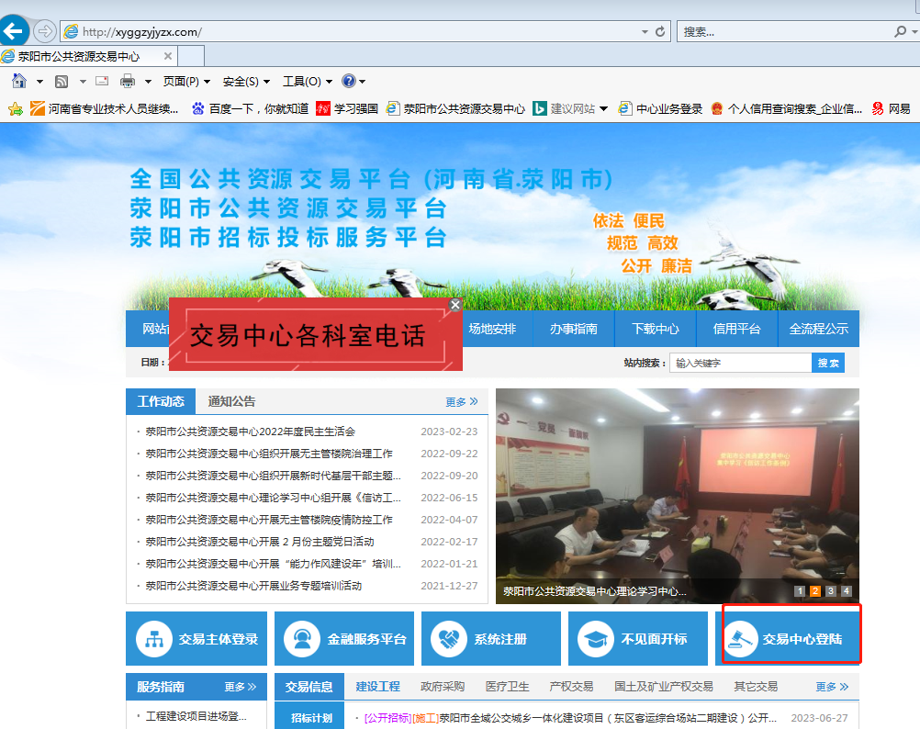

2、使用监督部门CA钥匙输入密码登录，如下图所示：

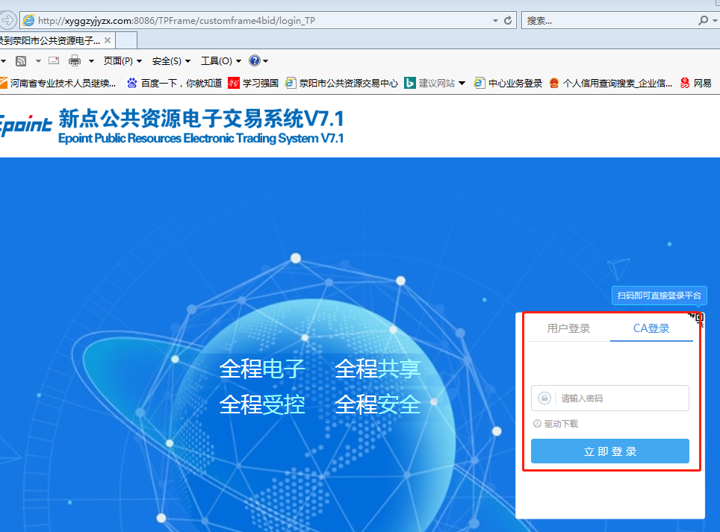

3、点击左侧“投诉处理”，进入投诉受理页面，点击右侧“操作”下方按钮。如下图所示：

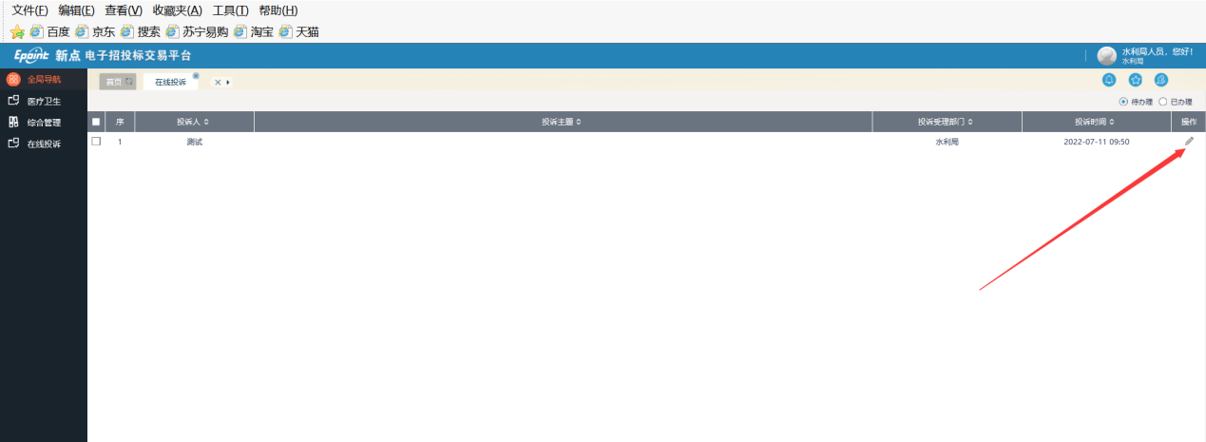

4、查看投诉详情，若“不予受理”，在“03相关附件—回复投诉相关附件”中，上传“不予受理决定书”，点击“不受理”退回。如“受理”点击左上角“受理”按钮确认受理。如下图所示：

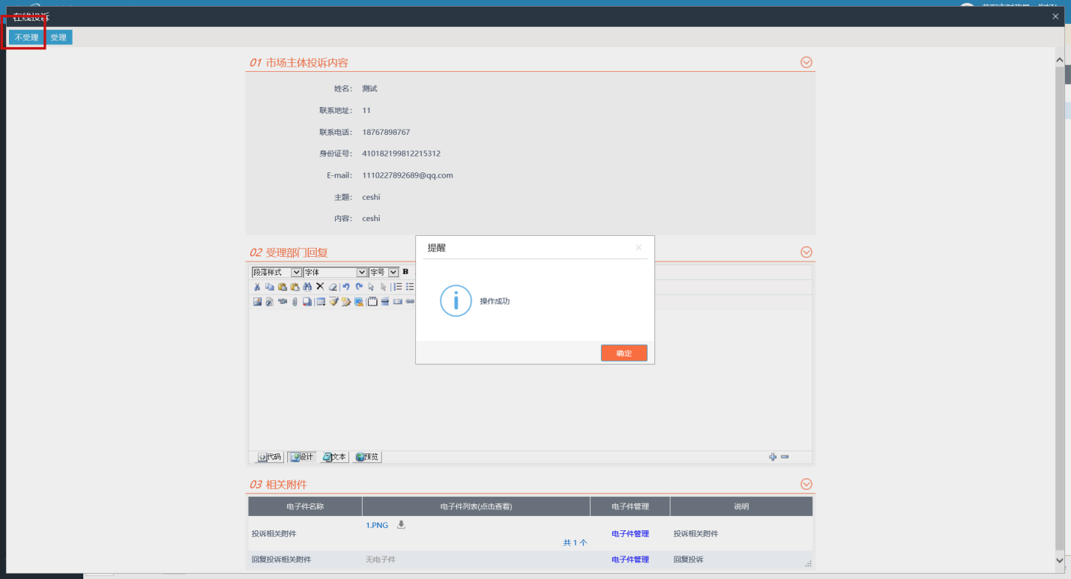

5、监督部门按照法律法规时间要求，进行调查取证，取证完毕后，在“02项受理部门回复”栏目填写投诉处理决定内容，并在“03相关附件—回复投诉相关附件”中，上传“投诉处理结果文件”电子件，最后点击左上角“调查取证完毕提交”按钮，即可完成投诉处理。如下图所示：

